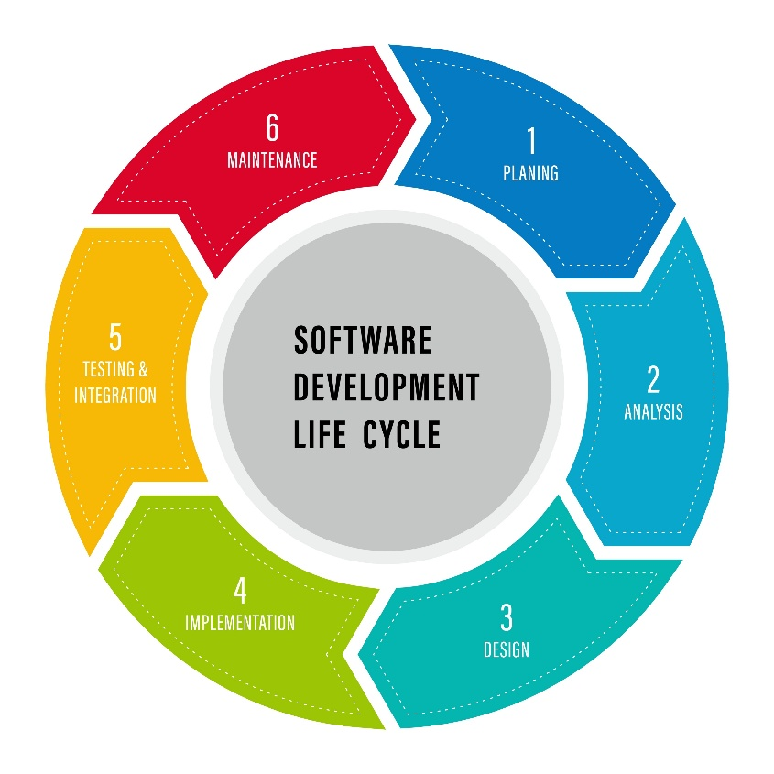
Temel Aşamalar:
- Planlama (Planning): "Ne yapıyoruz?" sorusuna yanıt aranır. Kaynaklar, bütçe ve takvim belirlenir.
- Analiz (Analysis): (Senin Alanın!) Müşteri ihtiyaçları toplanır. "Sistem ne yapmalı?" sorusu cevaplanır ve Gereksinim Dokümanı (SRS) hazırlanır.
Gereksinim Türleri (Business vs. Functional)
Analiz aşamasında toplanan ihtiyaçlar iki ana kategoriye ayrılır. Bunlar arasındaki farkı bilmek, yazılımcıya neyi, nasıl anlatacağını belirler.
Aralarındaki Temel Farklar (Hap Not)
Özellik | İş Gereksinimi (Business) | Fonksiyonel Gereksinim
Soru | Neden yapıyoruz? (Hedef ne?) | Sistem ne yapacak? (Özellik ne?)
Dil | İş dünyası dili (Maliyet, Verimlilik) | Teknik dil (Buton, Veri, İşlem)
Yazan | İş Sahibi / Analist | Analist / Sistem Mimarı
Kime | Yönetim / Müşteri | Yazılımcı / Testçi

- Tasarım (Design): Analiz aşamasında belirlenen ihtiyaçların teknik mimarisi oluşturulur. Sistemin mimarisi çizilir. Veritabanı yapısı, ekran tasarımları (UI/UX) ve teknik detaylar netleşir.
- Geliştirme (Implementation/Coding): Yazılımcıların kodu yazdığı, teorinin pratiğe döküldüğü aşamadır.
- Test (Testing): Yazılan kodun analiz dokümanına uygun olup olmadığı kontrol edilir. Hatalar (bug) ayıklanır. Hatalar (bug) aranır, performans testleri yapılır ve bulunan hatalar yazılımcılara raporlanır.
- Canlıya Alma ve Bakım (Deployment & Maintenance): Ürün kullanıcıya sunulur. Gelen geri bildirimlere göre güncellemeler yapılır.
💡 Analist Gözüyle Kritik Not:
Bir analist olarak senin en çok vakit geçireceğin yer 2. ve 3. aşamalardır. Eğer analiz aşamasında bir hata yapılırsa (örneğin müşteri "A" dedi ama sen "B" anladın), bu hata kodlama aşamasında 10 kat, test aşamasında 100 kat daha pahalıya mal olur.
Yazılım Hatalarının Sonuçları
Yazılımda bir hatanın maliyeti, bulunduğu aşamaya göre katlanarak artar.
1. Maddi Kayıplar (Ekonomik):
- Geç Fark Etme Maliyeti: Analiz aşamasında fark edilen bir hatayı düzeltmek bedavayken, canlıdaki hatayı düzeltmek 100 kat daha maliyetlidir.
- Tazminatlar: Sözleşme ihlalleri veya veri sızıntıları nedeniyle hukuki cezalar doğabilir.
2. İtibar ve Güven Kaybı:
- Marka Değeri: Sık hata veren bir ürün, kullanıcıların rakip firmalara kaçmasına neden olur.
- Kullanıcı Deneyimi (UX): Çalışmayan bir buton veya yanlış hesaplama, kullanıcının sisteme olan güvenini tamamen bitirir.
3. Zaman ve Verimlilik Kaybı:
- Planların Sapması: Hataları ayıklamak (Bug Fixing), yeni özelliklerin geliştirilmesini geciktirir ve teslim tarihlerini saptırır.
4. Hayati ve Güvenlik Riskleri:
- Veri Gizliliği: Kişisel verilerin çalınması bir yazılım hatası sonucudur.
- Kritik Sistemler: Savunma, sağlık veya havacılık gibi alanlarda yazılım hatası doğrudan can kaybına yol açabilir.
Analiz aşamasında yapılan tek bir yanlış anlama, tüm bu felaket senaryolarının başlangıcı olabilir. Bu yüzden "Doğru Analiz = Minimum Hata" demektir.
Waterfall (Şelale) Modeli
Bu modelde süreçler yukarıdan aşağıya doğru akan bir şelale gibi ilerler. Bir aşama tamamen bitmeden (onaylanmadan) bir sonraki aşamaya geçilmez.
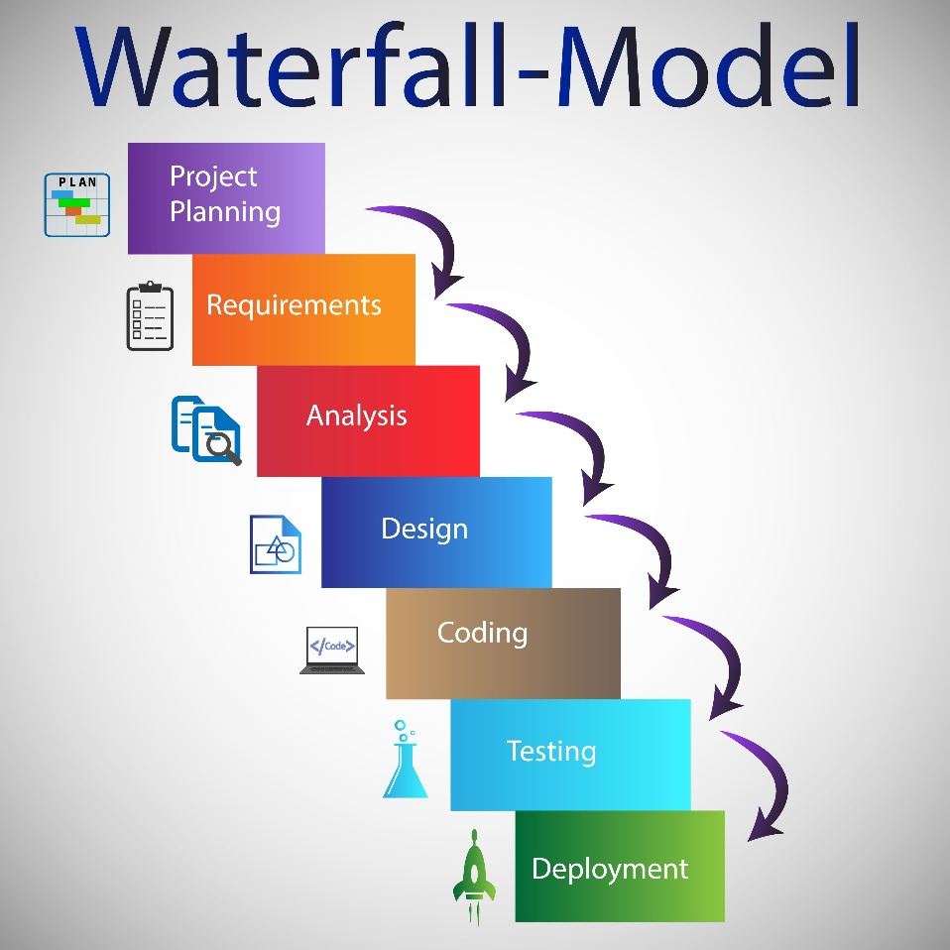
1. Temel Özellikleri:
- Sıralı İlerleme: Analiz -> Tasarım -> Kodlama -> Test -> Bakım sırasıyla gider.
- Net Dokümantasyon: Her aşamanın sonunda kapsamlı belgeler (SRS, Tasarım Belgesi vb.) hazırlanır.
- Katı Yapı: Projenin başında tüm gereksinimler (Business & Functional) %100 net olmalıdır.
2. Avantajları:
- Basit ve yönetimi kolaydır.
- Disiplinlidir; başlangıç ve bitiş tarihleri net kestirilebilir.
- Küçük ve gereksinimleri hiç değişmeyecek projeler için idealdir.
3. Dezavantajları (Neden Günümüzde Azalıyor?):
- Esneklik Yok: Analiz bittikten sonra müşteri yeni bir özellik isterse başa dönmek çok maliyetlidir.
- Geç Test: Yazılım ancak yolun sonunda (Test aşamasında) görülür. Bir hata varsa tüm proje çöpe gidebilir.
- Müşteri Uzaklığı: Müşteri ürünü sadece en sonda görür, bu da "Ben bunu istememiştim" riskini artırır.
Agile (Çevik) Metot
Agile, projeyi dev bir blok olarak değil, "Sprint" adı verilen küçük (genellikle 2-4 haftalık) parçalara bölerek ilerletir. Her parçanın sonunda çalışan bir ürün parçası ortaya çıkar.
1. Temel Özellikleri:
- Yinelemeli (Iterative): Sürekli döngüler halinde ilerler.
- Esneklik: Müşteri süreç devam ederken yeni bir özellik ekleyebilir.
- İletişim: Analist, yazılımcı ve müşteri sürekli iletişim halindedir.
- Hızlı Geri Bildirim: Her sprint sonunda müşteri ürünü görür ve yorum yapar.
2. Avantajları:
- Hatalar çok erken fark edilir (Test ve analiz iç içedir).
- Müşteri memnuniyeti yüksektir çünkü ürünün gelişimini izleyebilir.
- Piyasa koşullarına ve yeni isteklere hızla uyum sağlar.
3. Dezavantajları:
- Bitiş tarihini ve toplam maliyeti net kestirmek zordur.
- Sürekli iletişim ve toplantı gerektirdiği için ekip motivasyonu kritik önem taşır.
💡 Agile'da Gereksinimler Nasıl Yazılır?
Waterfall'da sayfalarca süren SRS dokümanı varken, Agile'da biz analistler User Story (Kullanıcı Hikayesi) yazarız.
- User Story Kalıbı: "Bir [Kullanıcı Tipi] olarak, [Şu İşi] yapmak istiyorum; böylece [Şu Faydayı] sağlayacağım."
- Örnek: "Bir Saha Görevlisi olarak, haritada işaretleme yapmak istiyorum; böylece merkezdeki ekibi bilgilendirebileceğim."
📝 Fark Notu:
- Waterfall: "Hepsini planla, hepsini yap, en son test et."
- Agile: "Küçük bir kısmını planla, yap, test et ve müşteriye göster; sonra diğerine geç."
Agile Metodolojisi Temel Terimleri
1. Sprint (Koşu)
Projenin bölündüğü kısa zaman dilimleridir. Genellikle 2-4 hafta sürer. Her sprint sonunda ortaya "çalışan ve test edilmiş" bir ürün parçası çıkar.
2. Product Backlog (Ürün İş Listesi)
Projede yapılması gereken tüm özelliklerin, hataların ve gereksinimlerin bulunduğu "dev liste"dir. Bu liste statik değildir; proje ilerledikçe değişebilir veya yeni maddeler eklenebilir.
3. Sprint Backlog
O anki sprint içinde yapılmasına karar verilen maddelerin bulunduğu listedir. Product Backlog'dan seçilen öncelikli işleri içerir.
4. User Story (Kullanıcı Hikayesi)
Analistlerin en çok kullandığı terimdir. Gereksinimlerin teknik bir dille değil, kullanıcının gözünden yazılmış halidir.
- Kalıp: "Bir [Kullanıcı] olarak, [Şunu] yapmak istiyorum, böylece [Bu Faydayı] sağlayacağım."
5. Definition of Done (DoD - Bitti Tanımı)
Bir işin gerçekten "bitti" sayılması için gereken kriterler listesidir. (Örn: Kod yazıldı, Test edildi, Dokümantasyonu yapıldı.)
💡 Kritik Roller (Kim Kimdir?)
- Product Owner (Ürün Sahibi): Müşterinin sesidir. Neye ihtiyaç olduğunu belirler ve Backlog listesini önceliklendirir. Analistler en çok bu rolle dirsek temasında çalışır.
- Scrum Master: Sürecin gardiyanıdır. Ekibin önündeki engelleri kaldırır ve Agile kurallarının uygulanmasını sağlar.
- Development Team (Geliştirme Ekibi): İşi mutfakta yapan yazılımcılar, tasarımcılar ve testçilerdir.
📅 Seremoniler (Toplantılar)
- Daily Scrum (Günlük Ayaküstü): Her gün 15 dakika yapılan kısa toplantıdır. "Dün ne yaptım?", "Bugün ne yapacağım?", "Önümde bir engel var mı?" soruları cevaplanır.
- Sprint Planning: Sprint başında neyin yapılacağına karar verilen planlama toplantısıdır.
- Sprint Review: Sprint sonunda yapılan, biten işlerin müşteriye veya paydaşlara sunulduğu (demo) toplantıdır.
- Sprint Retrospective (Retro): Sprint bittikten sonra ekibin "Neyi iyi yaptık?", "Neyi daha iyi yapabiliriz?" diye kendi iç süreçlerini tartıştığı toplantıdır.

Agile Hiyerarşisi (Epic, Feature, User Story)
1. Epic (Destan)
En büyük iş birimidir. Tek bir sprint (2-4 hafta) içinde bitmesi imkansız olan, çok geniş kapsamlı hedeflerdir.
- Odak Noktası: Stratejik hedefler ve büyük özellik grupları.
2. Feature (Özellik)
Epic'lerin parçalara ayrılmış halidir. Bir Epic'i gerçekleştirmek için gereken belirgin yeteneklerdir. Genellikle bir release (sürüm) döngüsünde tamamlanırlar.
- Odak Noktası: Kullanıcıya sunulan somut bir "yetenek."
3. User Story (Kullanıcı Hikayesi)
Feature'ların da parçalara ayrılmış, en küçük ve uygulanabilir halidir. Bir yazılımcının bir sprint içinde kodlayıp bitirebileceği kadar küçüktür.
- Odak Noktası: Son kullanıcının yapacağı tekil bir işlem.
💡 Hiyerarşi Özeti (Örnek Senaryo)
Diyelim ki bir e-ticaret uygulaması yapıyorsun:
- EPIC: Kullanıcı Profil Yönetimi (Çok büyük, aylar sürer).
- FEATURE: Adres Defteri Özelliği (Profil yönetiminin bir parçası, birkaç hafta sürer).
- USER STORY: "Kullanıcı olarak yeni bir teslimat adresi ekleyebilmek istiyorum" (Adres defterinin bir parçası, birkaç gün sürer).

